



**《医疗器械生产企业许可证》编号：****鲁食药监械生产许20100049号**

**产品注册证号及产品技术要求:鲁械注准 20162580612**

**低温保存箱**

■DW-86W102

■DW-86W150

■DW-86W300

■DW-86L102

■DW-86L290

■DW-86L348

■DW-86L390

■DW-86L500

■DW-86L630

■DW-86L800

■DW-86L930

****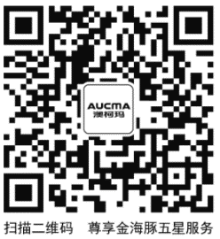

**产品使用前请仔细阅读使用说明书，****妥善保管以备以后查阅！**

**为保证安全使用，**

**产品使用前请务必去掉所有包装物！**

目录

一、主要性能和适用范围 - 2 -

二、产品外观及部件名称 - 2 -

三、使用环境条件 - 4 -

四、搬运、放置注意事项 - 4 -

五、使用方法及注意事项 - 5 -

六、除霜 - 6 -

七、安全使用注意事项 - 6 -

八、维护保养与清洁 - 7 -

九、冷凝器及过滤网的清洗 - 7 -

十、温度设定 - 8 -

十一、常见故障及排除方法 - 13 -

十二、技术参数 - 15 -

十三、电气原理图 - 17 -

十四、选配件 - 18 -

十五、电磁兼容说明 - 19 -

十六、产品中有害物质的名称及含量 - 19 -

十七、装箱单 - 20 -

十八、保修说明 - 20 -

** 提示！**

* **箱内顶部温度较中部区域温度相对偏高2~5℃，箱内底部温度较中部区域温度相对偏低2~5℃，对温度要求严格的物品尽量放置在合适区域中。**

**任何产品都有出现故障的可能，为避免机器在发生故障时给您造成损失，请按以下方法执行：**

1. **本产品不能安装在狭小密闭的空间，放置空间的门体不能太小，至少应保证本产品的正常进出，以避免在机器发生故障时造成维修困难，无法及时修复，造成储存物品损坏。**
2. **本产品应由专人负责，每天检查运行状况并形成记录，遇到机器故障或停电时，请先对照说明书进行处理，如果短时间内不能修复或供电，请将储存物品转移到其它符合储存温度要求的地方储存，避免造成物品损坏，并及时通知我公司售后服务部门进行处理。**
3. **将储存物品放入本产品储存前，应预先确认储存物品要求的温度与本产品的温度范围相符合，以免因本产品的温度不符合物品所要求的温度而导致储存物品损坏，造成损失。**
4. **由于温度分布特点和制冷惯性，箱内各部分温度有一定差异，上部温度偏高，下部温度偏低，实际显示温度与设定温度有一定差异，显示温度接近中下部温度，此为正常现象。**

一、主要性能和适用范围

1. 液晶触摸屏显示，箱内温度-40℃～-86℃可调，调节精度0.1℃。
2. 具有高温报警、低温报警等多种报警功能。
3. 采用强制风冷式冷凝器。
4. 采用环保（即无氟）制冷系统及发泡技术。
5. 加厚保温层设计，内外双层门；多重密封结构设计，多层门封条密封。
6. 重型脚轮与止动调节螺钉设计。
7. 采用复叠制冷技术。
8. 箱门具有带锁机构，防止随意开启。
9. 使用国际名牌压缩机。

10.加厚钢板箱体、内胆设计。

**适用范围：**

**适用于医疗机构在低温条件下的储存。**

**特别说明：产品使用人员要根据相关物品的存储条件规范调整温控条件。不符合温控范围的条件的不应存储。**

**凡带有 符号标识的内容，关系产品安全和使用者的人身安全，必须严格按相关内容操作。**

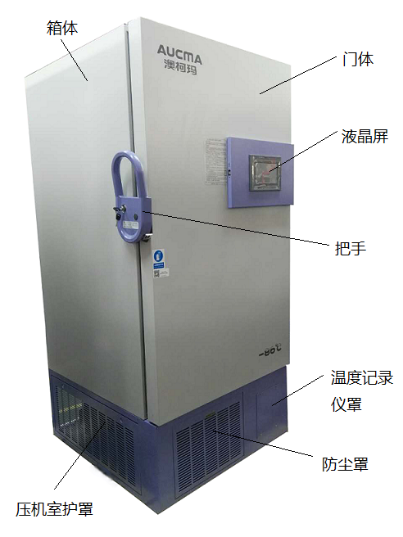二、产品外观及部件名称

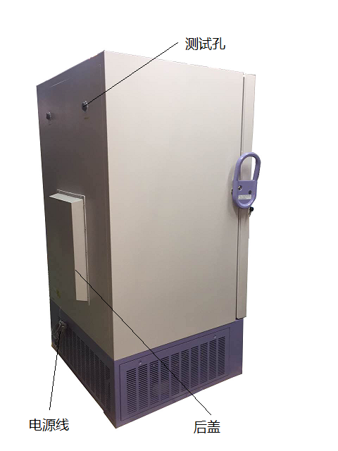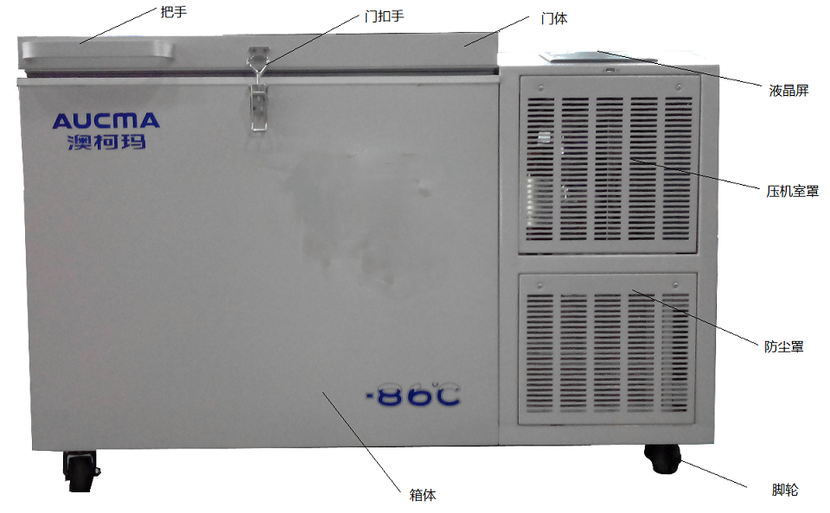

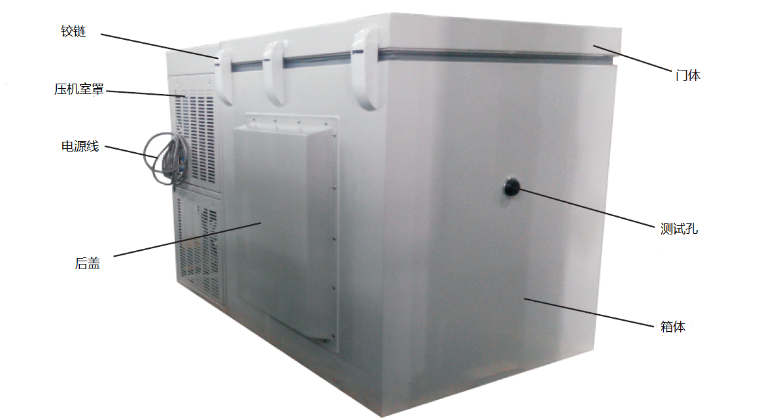

**注：由于产品改进和产品系列化，您所得到的产品可能与本说明书图示不完全一致，谨此致歉！**

三、使用环境条件

1. 环境温度：10℃～32℃，最理想的温度为18℃～25℃，必要时应使用空调。
2. 环境湿度：低于90％RH。
3. 设备工作位置海拔高度：低于2000m。
4. 避免机械摇摆或震动，避免大量灰尘。
5. 输入电压：220V±10%以内。

由于超低温设备对环境温度较为敏感。如果安装在上述以外的其他环境下，设备不能正常运行，请改善环境后使用该设备。

禁止将本设备安装在露天环境中，当保存箱遭雨水淋湿时，有可能会导致漏电或触电事故。

四、搬运、放置注意事项

* **运输、搬运**

1．本产品应完好装在包装内运输，搬运时箱体侧面与地面之间倾斜角不大于45°。

2．本产品搬运时从底部抬起，轻搬轻放，避免墩坏产品。

3．严禁放倒、横放、翻滚、挤压、踩踏与碰撞。

* **放置**

1．本产品放置时应避免阳光直射，如果阳光直射会导致制冷不足。

2．本产品应远离热源（如燃气灶、火炉等），以免影响制冷效果。

3. 本产品应放置平稳、牢固，不可侧放和倒置，以防损坏、产生振动和噪音。

4．本产品不应放置于有物体落下的地方，以防电器件或箱体、门体受损。

5．本产品不应放置于有易燃或易腐蚀性气体环境，以防引起爆炸或电击。

6. 本产品不应放置于环境湿度过高或水溅到的地方，以防引起漏电或生锈影响电器绝缘。

7. 本产品应避免雨淋，以防引起漏电或破坏绝缘。

8. 如果箱体因为大小问题进不去您的房间，可以将门锁卸下，以减少箱体宽度。

9.箱体前底部有两个定位止动调节螺钉，防止箱体随意移动，保存箱到位后将螺丝下拧与地面支撑。

10.本产品开关作为断电装置，不应放置在难以断开操作装置的位置。

11.本产品应放置在通风良好的地方，背部及侧面要留出至少30cm的间隙，便于通风散热。

五、使用方法及注意事项

**·使用方法**

首次使用低温保存箱,或低温保存箱经搬运后,或低温保存箱断电(包括停电)10小时以上,必须在使用前(或再次通电使用前)按以下步骤操作。

1.必须静置低温保存箱至少24小时以上才能通电。

2.空箱不放入物品,通电开机,分阶段使低温保存箱先降温至-60℃，正常开停8小时后再调到-80℃，观察低温保存箱正常开停24小时以上,说明低温保存箱性能正常。

3.确认低温保存箱性能正常后,可以向低温保存箱内存放物品,存放物品不超过1/3箱体容量.原则上应将低温保存箱温度设置在高于存放物品的温度3℃左右(即如若物品温度为-65℃,则将低温保存箱温度设定在-62℃).保证低温保存箱停机,并有正常开停8个小时以上.

**4.禁止:**所有低温保存箱均为保存设备,严禁一次性放入过多相对过热的物品,会造成压缩机长时间不停机,温度不下降且很容易烧坏压缩机.物品一定要分批放入,分阶梯温度降温至所需要的低温!

警告：不按制造厂商规定的方法使用，可能损害设备的防护！

**·注意事项**

1.若本产品放置不平稳,应调节产品底部的止动调节螺钉,直至产品平稳、牢固。

2.储存物品不宜过多过挤,物品之间必须留有适当间隙,利于冷气流通。

3.因存入物品及开门的影响，箱内胆表面会产生水分结霜，使用时应及时清除，避免

影响物品贮存，方法见“六、除霜”。

4.关门后应检查确保门体关紧。

5.本产品储存或靠近易燃、易爆、易挥发物品，如：酒精、香蕉水、汽油等危险物品，也禁止储存活物、鲜花等对温度要求严格的物品。

6.使用本产品过程中，应由专人负责并每天定期或经常观察运行情况，确保安全使用。

7.在储存物品时,请遵照生产厂家所注明的物品保质期,以防止过期变质。

8.在存入物品前，请确认该物品是否适合存放于箱内低温中。

**9.当您操作低温保存箱时，请戴上防冻手套，以免冻伤。**

10.不要将玻璃瓶或罐装物品装入箱体，因为可能会被冻裂而对人员造成伤害。

11.保存箱显示的温度是内胆中部位置的温度,局部空间温度有可能相差2~5℃,通常保存箱温度稳定后,上面温度稍高,下面温度稍低。12.根据工作环境不同，一般每三个月清洁冷凝器过滤网一次，如果环境特别恶劣，应每月一次。清理时，可用硬质毛刷上下刷拭翅片，将缝隙中较大脏污除掉，或用压力空气（或氮气约0.5MPa）吹掉灰尘。

13.请勿在箱体上打孔，以免钻破紧贴在内胆外壁的制冷管路，如有特殊情况请先向厂方咨询。14.如果保存箱长时间达不到设定温度，请及时与厂方联系。未经同意，由非本厂维修人员进行维修的，厂方有权拒绝维修，由此造成的损失由使用方负责。

六、除霜

长时间使用后,因为箱内低温,内胆表面和门体内面凝结成霜冻,霜冻多了会降低制冷效果,增大耗电量,因此必须及时除霜,以免影响使用,箱内壁结霜层厚度达5mm时必须及时除霜，以提高制冷效果。1.除霜前应准备好保温容器或其它符合要求的设备，注意物品的保温。2.门体内面的霜冻、内胆表面的霜冻，日常使用时请随时用除霜铲进行清理。3.切断电源，取出物品放入保温容器内，用除霜铲进行除霜，切忌用锐器刮削。4.除霜后用抹布将内壁擦干，然后按照前面“五:使用方法及注意事项”的要求接通电源使用。



**警告：不得在箱内使用电器，不要用锐器或任何其他电器设备除霜。**

七、安全使用注意事项

1.必须使用单独的16A以上三级单相插座和合适的保险丝，有可靠的接地,地线不能与电网零线、暖气管、燃气管等相连；电源线及插头如有损伤，应由维修人员立即更换，用户不得自行更换；插拔电源线插头时，应手持插头，不得拉拔电源线。 2.电源电压范围要求交流220V±10%,若电源条件不符,需加5000VA以上的稳压器。 3.应定期维修保养，维修保养前先要切断电源，以确保人身安全，严禁使用湿布擦拭电器元件。

4.严禁储存或靠近易燃、易爆、有腐蚀性物品及易挥发的气体、液体，不得在有可燃气体的环境中使用。

5.产品使用须连续供电,切断电源须五分钟后方可接通,以免损坏压缩机。

6.请勿湿手触摸任何电器元件如插头等,产品表面不能用水直接清洗,以免引起电击。 7.请勿损坏或折断电源线或插头。不要使用线头松脱的插头，以免引起火灾或电击。 8.制冷时切勿用湿手触摸箱内壁，以免低温冻伤。 9.在无人监管区且门不能完全关闭，应确保不让儿童接近，以防止儿童误关在里面。 10.禁止在箱体顶部放置装水的容器或重物，以免压坏箱盖或重物跌落引起砸伤、水溅在电器元件上引起漏电或电击。 11.请勿攀附箱盖或箱体,关门时请使用把手,以免造成箱体翻到或挤伤手指等事故。 12.请勿擅自拆卸、修理和改造，有引起火灾或使其工作异常的可能性。 13.切勿长时间用手触摸冷凝器，以免烫伤。

八、维护保养与清洁

1.为节约用电、避免箱体内温度变化频繁，请尽量减少开门次数与时间。

2.清洁前，请先切断电源，用软棉布沾少许无腐蚀的中性清洗剂擦洗内外表面，且勿用刷子、酸、碱等洗涤剂；清洗后用干布擦干，且不可用有机溶剂、开水及洗衣粉等对箱体有害的物质进行清洗。

3.严禁用水冲洗保存箱,勿用硬质刷洗品清洗保存箱，以免引起电器件进水漏电和损伤保存箱外观。

4.箱体表面请勿放置较重或较热的物体，以免变形。

5.油类、灰尘等极易粘在门封条上，要注意经常用温水擦洗，以使门封条保持弹性，并擦上少许滑石粉延长寿命。

6.停用前应拔下电源插头，关闭所有开关，彻底清洗箱内，用干抹布擦干，并打开门2~3天，使箱内干燥。

**警告:经常清除保存箱背后、左右两侧及箱体背后护罩上的尘埃，以提高散热效率，保持通风。在废弃处理前：去掉门等箱内物品，防止幼儿被关在里面；保温层材料为可燃物，应确保其远离火源。**

九、冷凝器及过滤网的清洗

按压防尘罩中上部，防尘罩会自动弹开。打开防尘罩看到冷凝器及防尘海绵,防尘海绵和防尘罩可以直接拆下清洗，清理冷凝器时需用毛刷将较大异物清掉再用压力空气(或氮气约0.5MPa)吹净,一般条件下至少每三个月清理一次。



十、温度设定

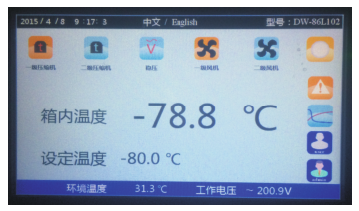

**1、主界面功能简介**

液晶显示屏初始上电界面（如上图所示）最上一层显示当前北京时间，中间为中/英文切换界面，点击即可中英文切换，右侧显示具体型号；最底层显示当前工作的环境温度和工作电压。屏幕中间显示箱内实际温度及箱内设定温度。

出现该图标表示一级压缩机正在运行，停机后该图标隐藏。

出现该图标表示二级压缩机正在运行，停机后该图标隐藏。

出现该图标表示稳压装置正在运行，电压稳定后该图标隐藏。

出现该图标标示一级风机正在运行，一级风机停止后该图标隐藏。

出现该图标标示二级风机正在运行，二级风机停止后该图标隐藏。

显示当前保存箱运行的状态，健康时显示“绿色”，报警时显示“橙色”，危险时显示“红色”，红色一般是指高温报警。

报警指示图标:显示保存箱报警正处于亚健康状态，点击图标可查看报警项目，闪烁的图标即为报警项。保存箱处于健康状态时该图标隐藏。

曲线监测图标：点击可查看产品运行曲线。

用户指示图标：显示用户操作可调节界面，进入此工作界面，点击右侧键盘图标，输入默认密码“0008”进入用户调节界面，根据用户使用条件，调节参数；一般出厂时工作人员都会调整好相应参数，请尽量不要随意更改。

管理指示图标：用于售后维修专用，非专业维修人员禁止进入随意修改参数。

**注：SK人机界面数据文件转换工具软件下载网http://www.aucma-medical.com.cn**

**2、用户调节界面简介**

1. 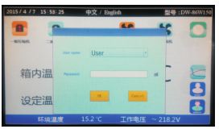点击主界面 图标，出现下面窗口。

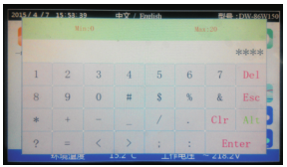2.点击右侧小键盘图标，出现下面窗口，输入用户密码0008，点击Enter,进入用户调节界面。

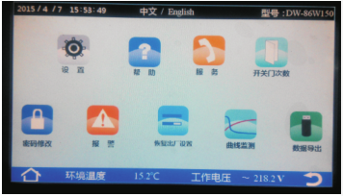3.点击用户调节界面最下层图标，可直接返回到主界面；点击图标，返回上一层界面。其他界面上出现以上两个图标时，功能一样。

1. 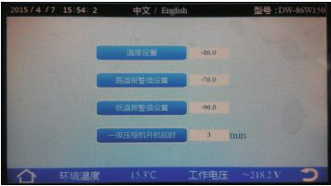点击用户调节界面上的设置图标进入参数调节界面,在该界面用户可根据需要对箱内温度设定值、高温报警设定值、低温报警设定值、一级压缩机开机延时时间进行设置。
2. 点击用户调节界面上的帮助图标，显示电子版使用说明书，点击上下箭头可进行翻页，阅读完成后，在最后一页下面点击已阅读返回到主界面。

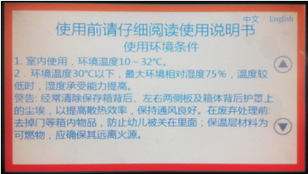

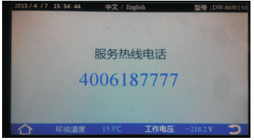6.点击用户调节界面上的服务图标，可查看服务热线电话。

7.点击用户调节界面上的开关门次数图标,可查看历史开门次数;在该界面上输入要查的时间段（即开始时间和结束时间）点击开关门查询,可查看这段时间的开关门情况;点击清空,可清空历史数据;点击数据导出可导出历史开关门数据到存储盘(USB接口插入存储盘)。

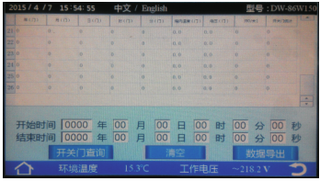**注：要查看导出的数据，需在电脑上安装SK人机界面数据文件转换工具软件（双击exe文件进行安装）；软件安装完成后可根据doc使用说明文件进行数据导出与查看。**

8.点击用户调节界面上的密码修改图标,进入密码修改窗口,在该窗口可修改用户使用密码,初始用户使用密码为0008。

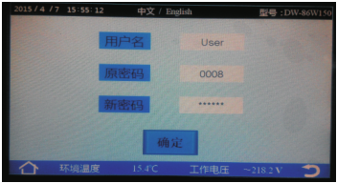

9.点击用户调节界面上的恢复出厂设置图标,进入下图窗口,点击确定按钮可恢复出厂设置。

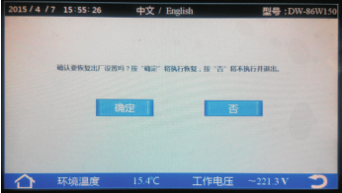

10.点击用户调节界面上的数据导出图标,进入数据导出界面;在该界面上.输入要查的时间段（即开始时间和结束时间）点击数据查询,可查看这段时间的运行数据;点击清空,可清空历史数据;点击数据导出可导出历史运行数据到存储盘（USB接口插入存储盘）。

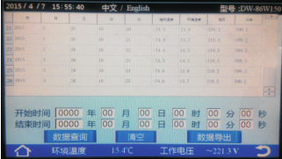

注：要查看导出的数据，需在电脑上安装SK人机界面数据文件转换工具软件（双击exe文件进行安装）；软件安装完成后可根据doc使用说明文件进行数据导出与查看。

11.点击用户调节界面上的曲线监测图标,进入曲线监测界面;在该界面可查看产品运行曲线。在主界面上也可以点击曲线监测进入该界面。

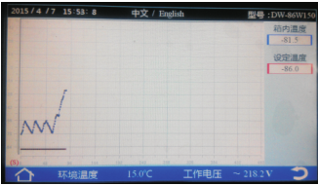

12.点击用户调节界面上的报警图标,进入报警界面;保存箱处于报警状态时，在该界面上闪烁的图标即为报警项,点击右下角红色小喇叭，小喇叭上出现叉号可取消蜂鸣报警；若报警未修复，半个小时后重新报警。在主界面上也可以点击报警进入该界面（出现报警的情况下）。

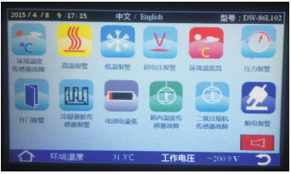

十一、常见故障及排除方法

|  |  |  |
| --- | --- | --- |
| 故障现象 | 故障原因 | 排除办法 |
| 不工作、不制冷 | 电源插座故障、无电、保险丝断 | 检查、调整电源插座 |
| 电压过低 | 调整电源 |
| 电源插头未插牢 | 插头插牢 |
| 温控器设定温度过高 | 调整温度设置 |
| 电源开关未打开 | 打开电源开关 |
| 制冷温度不够 | 门未关严 | 调整门 |
| 开门时间过长 | 控制开门时间 |
| 设置温度过高 | 调整温度设置 |
| 阳光直射或靠近发热物体 | 调整位置 |
| 物品装入过多 | 调整储存量和通风条件 |
| 压缩机不停机 | 温控器设置温度过低 | 重新设定温度 |
| 物品过多或摆放过于拥挤 | 冷却后放入，调整及减少放入量 |
| 结霜厚 | 除霜 |
| 开门次数过多，时间过长或门未关紧 | 减少开门次数、时间，关紧门 |
| 离墙太近，周围通风不好 | 调整周围通风距离 |
| 靠近热源或太阳直射 | 远离热源位置 |
| 环境温度过高 | 改善环境条件，必要时人工停机 |
| 噪音大 | 地板不稳或产品放置不平稳 | 更换安放位置或调节定位螺钉 |
| 箱体接触墙壁或其它物品产生振动 | 远离墙壁，清除周围异物 |
| 制冷元器件相碰 | 使之分离 |
| 报警 | 电池电量低报警 | 打开电池开关 |
| 超电压报警 | 增加稳压器 |
| 环境温度高报警 | 环境温度过高，建议增加空调 |
| 开门报警 | 开门时间过长（超过1分钟） |

※出现故障时请先对照检查，排除故障。 ※如果排查后仍不能解决问题时，请切断保存箱电源，并及时与我公司特约维修点联系或直接拨售后服务电话，用户切不可自行拆卸维修。 ※若出现温度不符合储存要求的故障，请确认是否能很快排除故障，若确定短时间内无法解决，请把箱内物品转移到其它安全的地方存放，以免造成物品的损坏。

**下列现象并非故障**

|  |  |
| --- | --- |
| 保存箱放置环境湿度大时，保存  箱外壳会有凝露，用布擦干即可 | 机器工作时会听到箱内有流水声  -制冷系统中制冷剂流动的声音  -由于热胀冷缩制冷管路会发出“啪啪”的声音。  -机器开、停机时，启动继电器、保护器等电器件会发出“咔哒”声 |
| 物品冷冻后，保存箱长时间不开机工作而物品没化冻，这是节能型保存箱的重要标志 | 机器冷凝器、压缩机发热  -保存箱工作时，冷凝器发热，这是正常现象。  -保存箱工作时，压缩机也会发热烫手，是正常现象。 |

**注意:**  设备内置一个可充电蓄电池，该电池可回收利用。在该电池到达使用寿命的时候，请联系当地相关电池回收机构检查，或正确地弃置电池。 1、如果发生停电，完全充电的备用电池能够使报警功能持续保持12小时。 2、当首次启动或长时间不用保存箱的时候,测试电池状况,可能出现电池电量低的情况,因为它的充电电池已经完全放电了。这并不意味着出现故障。在此情况下，要充足空电池，需要让保存箱持续运转6天左右。 3、如果要更换电池,请注意正负极,切勿接反,电池规格:12V。4、为了延长保存箱的使用寿命，箱内温度设定后，当环境温度高于35℃，如果设定温度低于-82℃，则自动调回到-82℃，如果环温低于30℃（包括30℃），则返回到原设定值。

十二、技术参数

|  |  |  |  |  |  |
| --- | --- | --- | --- | --- | --- |
| 型号 **参数** | DW-86L930 | DW-86L800 | DW-86L630 | DW-86L500 | DW-86L390 |
| 额定有效容积 | 930L | 800L | 630L | 500L | 390L |
| 箱内温度（℃） | -40℃～-86℃ | -40℃～-86℃ | -40℃～-86℃ | -40℃～-86℃ | -40℃～-86℃ |
| 外形尺寸(宽*深*高mm) | 1360*1070*2000 | 1360*960*2000 | 1145*1015*1940 | 955*1015*1940 | 955*875*1940 |
| 内部尺寸(宽*深*高mm) | 1020*726*1258 | 1020*616*1258 | 810*655*1200 | 620*655*1200 | 620*515*1200 |
| 压缩机 | 全封闭型 | 全封闭型 | 全封闭型 | 全封闭型 | 全封闭型 |
| 风机电机 | EBM 60W | EBM 60W | EBM 60W | EBM 36W | EBM 36W |
| 重量（Kg） | 417 | 377 | 339 | 298 | 280 |
| 制冷剂 | R404A:600g,  R508B:380g,  R290:30g | R404A:580g,  R508B:360g,  R290:30g | R404A:540g,  R508B:280g,  R290:30g | R404A:540g,  R508B:280g,  R290:20g | R404A:495g,  R508B:260g,  R290:20g |
| 噪音（db） | ≤68 | ≤68 | ≤68 | ≤68 | ≤68 |
| 额定输入功率（W） | 1550 | 1450 | 1450 | 1300 | 1200 |
| 最大额定输入电流（A） | 12 | 11 | 10 | 9.5 | 8.5 |
| 使用环境 | 10℃～32℃ | 10℃～32℃ | 10℃～32℃ | 10℃～32℃ | 10℃～32℃ |
| 防触电保护类型 | I 类 | I 类 | I 类 | I 类 | I 类 |
| 额定电压/频率（V/HZ) | 220V/50Hz | 220V/50Hz | 220V/50Hz | 220V/50Hz | 220V/50Hz |
| 温度传感器 | 铂电阻 | 铂电阻 | 铂电阻 | 铂电阻 | 铂电阻 |
| 外壳材料 | 优质喷涂冷轧钢板 | 优质喷涂冷轧钢板 | 优质喷涂冷轧钢板 | 优质喷涂冷轧钢板 | 优质喷涂冷轧钢板 |
| 内胆材料 | 优质喷涂电镀锌钢板 | 优质喷涂电镀锌钢板 | 优质喷涂电镀锌钢板 | 优质喷涂电镀锌钢板 | 优质喷涂电镀锌钢板 |
| 包装尺寸(宽深高mm) | 1400*1150*2070 | 1400*1040*2070 | 1190*1084*1998 | 1000*1084*1998 | 1000*940*1998 |
| 降温速度(h) | ≤8 | ≤8 | ≤8 | ≤8 | ≤8 |
| 储藏温度均匀性(℃) | ≤6 | ≤6 | ≤6 | ≤6 | ≤6 |
| 熔断器额定值和特性 | AC250V;3.15A | AC250V;3.15A | AC250V;3.15A | AC250V;3.15A | AC250V;3.15A |

|  |  |  |  |  |  |  |
| --- | --- | --- | --- | --- | --- | --- |
| 型号参数 | DW-86L348 | **DW-86L290** | **DW-86L102** | **DW-86W300** | **DW-86W150** | **DW-86W102** |
| 额定有效容积 | 348L | 290L | 102L | 300L | 150L | 102L |
| 箱内温度（℃） | -40℃～-86℃ | -40℃～-86℃ | -40℃～-86℃ | -40℃～-86℃ | -40℃～-86℃ | -40℃～-86℃ |
| 外形尺寸(宽*深*高mm) | 800*980*1925 | 955*875*1660 | 1130*875*770 | 1425*875*970 | 1250*850*970 | 1110*800*890 |
| 内部尺寸(宽*深*高mm) | 465*624*1186 | 620*515*920 | 450*530*430 | 804*593*629 | 540*480*582 | 450*430*530 |
| 压缩机 | 全封闭型 | 全封闭型 | 全封闭型 | 全封闭型 | 全封闭型 | 全封闭型 |
| 风机电机 | EBM 36W | EBM 36W | EBM 36W | EBM 36W | EBM 36W | EBM 36W |
| 重量（KG) | 242 | 244 | 160 | 203 | 199 | 150 |
| 制冷剂 | R404A:495g,  R508B:260g,  R290:20g | R404A:440g,  R508B:220g,  R290:20g | R404A:340g,  R508B:210g,  R290:20g | R404A:390g,  R508B:220g,  R290:20g | R404A:380g,  R508B:220g,  R290:20g | R404A:340g,  R508B:210g,  R290:20g |
| 噪音（db） | ≤68 | ≤68 | ≤60 | ≤68 | ≤60 | ≤60 |
| 额定输入功率（W） | 900 | 900 | 800 | 900 | 850 | 800 |
| 最大额定输入电流（A） | 8 | 7.5 | 7 | 7.5 | 7.5 | 7 |
| 使用环境 | 10℃～32℃ | 10℃～32℃ | 10℃～32℃ | 10℃～32℃ | 10℃～32℃ | 10℃～32℃ |
| 防触电保护类型 | I 类 | I 类 | I 类 | I 类 | I 类 | I 类 |
| 额定电压/频率（V/HZ) | 220V/50Hz | 220V/50Hz | 220V/50Hz | 220V/50Hz | 220V/50Hz | 220V/50Hz |
| 温度传感器 | 铂电阻 | 铂电阻 | 铂电阻 | 铂电阻 | 铂电阻 | 铂电阻 |
| 外壳材料 | 优质喷涂冷轧钢板 | 优质喷涂冷轧钢板 | 优质喷涂冷轧钢板 | 优质喷涂冷轧钢板 | 优质喷涂冷轧钢板 | 优质喷涂冷轧钢板 |
| 内胆材料 | 优质喷涂电镀锌钢板 | 优质喷涂电镀锌钢板 | 优质喷涂电镀锌钢板 | 优质喷涂电镀锌钢板 | 优质喷涂电镀锌钢板 | 优质喷涂电镀锌钢板 |
| 包装尺寸(宽深高mm) | 830*1050*1990 | 1000*940*1718 | 1210*972*840 | 1530*890*1003 | 1360*865*1003 | 1210*812*963 |
| 降温速度(h) | ≤8 | ≤8 | ≤8 | ≤7 | ≤7 | ≤7 |
| 储藏温度均匀性(℃) | ≤6 | ≤6 | ≤6 | ≤6 | ≤6 | ≤6 |
| 熔断器额定值和特性 | AC250V;3.15A | AC250V;3.15A | AC250V;3.15A | AC250V;3.15A | AC250V;3.15A | AC250V;3.15A |

**注：额定输入功率：是指在额定工作电压下，产品达到设定温度后稳定运行时的功率。**

十三、电气原理图

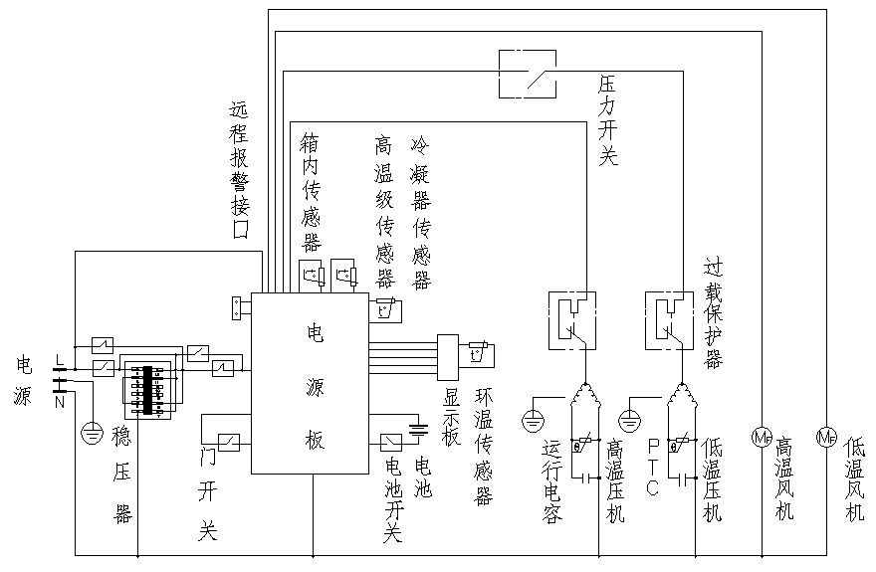

十四、选配件

1. **CO2和LN2辅助冷却系统**

安装和使用请参照辅助冷却系统自带《后备制冷系统使用说明书》任何使用CO2气体的设备,在它的周围都有氧气减少的可能.因此请事先确认工作场地的周围有没有良好的通风环境.如果通风受到限制,则必须考虑采取其他的方法，确保有一个安全的工作环境,这可能包含了空气监测和警告设备.

**2、温度记录仪** 请具有资质的技术人员或指定售后维修人员上门安装设备。具体安装步骤如下： 2.1卸下温度记录仪罩; 2.2向客户确认温度记录仪完好，电池安装完毕; 2.3将温度记录仪装入安装位置，打开温度记录仪盖，用螺钉固定温度记录仪; 2.4卸下压机室右侧护罩，打开电控箱护罩，将温度记录仪备用线（打胶密封端）端 子拔掉，在断电的状况下与温度记录仪连接线对插; 2.5将温度记录仪上的感温头通过压机室后护罩穿出，由后备测温孔进入箱体内部， 固定于箱内圆弧过渡处定位孔处；或打开感温头罩与箱内传感器固定在一起。 注：请指定专业售后维修人员或厂家技术人员安装，避免打穿蒸发器，影响制冷效果。 2.6整理固定温度记录仪电源线及传感器线； 2.7将电控箱护罩与压机室右护罩安装还原。**请在确保电源断开状态下进行温度记录仪安装操作，否则会引起触电、燃烧、爆炸等危害。**

**3、冻存架、冻存盒**

因保存箱有深度,拿取标本盒和其他冷冻物品时不方便,因此采用不锈钢冷冻物品储存架来方便存取冷冻物品，这样可以节约操作人员的时间和方便操作人员提取冷冻物品。该不锈钢冻存架，采用隔层的方式增加储存物品数量，易于分辨物品种类。不锈钢冻存架放入低温保存箱方便，架子不生锈，不怕冰，使用时间长。



|  |  |  |  |
| --- | --- | --- | --- |
| **型号** | **冻存架** | | **冻存盒**  **数量（2英寸）** |
| **规格** | **数量** |
| **DW-86L930** | **5x5** | **28** | **700** |
| **DW-86L800** | **5x4** | **28** | **560** |
| **DW-86L630** | **5x4/4x4** | **10/10** | **360** |
| **DW-86L500** | **5x4/4x4** | **8/8** | **288** |
| **DW-86L390** | **5x3/4x3** | **8/8** | **216** |
| **DW-86L348** | **4x4/5x4** | **6/6** | **216** |
| **DW-86L290** | **4x3** | **12** | **144** |
| **DW-86W300** | **单列上提式** | **20** | **200** |
| **DW-86W150** | **单列上提式** | **9** | **81** |

十五、电磁兼容说明

1. 低温保存箱符合《GB/T 18268.1-2010 测量、控制和实验室用的电设备电磁兼容性要求第1部分：通用要求》
2. 本产品安装采用单相三线制供电电源，电源插座中有可靠接地连接，有效降低电磁干扰。
3. 电源线规格为非屏蔽的3×1.5m㎡（符合标准 GB/T 5023-2008）、电源线最大长度不超过3m，电磁干扰可以忽略不计。
4. 建议在设备使用之前评估电磁环境，禁止在强辐射源旁使用本设备，否则可能会干扰设备正常工作。
5. 本设备按GB4824-2013中的A类设备设计和检测，在家用环境中，本设备可能会引起无线电干扰，需要采取防护措施。
6. 电磁兼容基本性能：低温保存箱正常制冷，达到设定温度进行正常保温控温。

十六、产品中有害物质的名称及含量

|  |  |  |  |  |  |  |
| --- | --- | --- | --- | --- | --- | --- |
| 部件名称 | 有害物质 | | | | | |
| 铅（Pb） | 汞（Hg） | 镉（Cd） | 六价铬（Cr（VI）） | 多溴联苯（PBB） | 多溴二苯醚（PBDE） |
| 压缩机 | × | ○ | ○ | ○ | ○ | ○ |
| 温控器 | ○ | ○ | × | ○ | ○ | ○ |
| 风机 | × | ○ | ○ | ○ | ○ | ○ |
| 本表格依据SJ/T 11364的规定编制。  ○：表示该有害物质在该部件所有均质材料中的含量均在GB/T 26572规定的限量要求以下。  ×：表示该有害物质至少在该部件的某一均质材料中的含量超出GB/T 26572规定的限量要求。 | | | | | | |

十七、装箱单

|  |  |  |  |  |
| --- | --- | --- | --- | --- |
| 型号 | 使用说明书 | 文件袋 | 除霜铲 | 防冻手套 |
| DW-86L930 | 1 | 1 | 1 | 1 |
| DW-86L800 | 1 | 1 | 1 | 1 |
| DW-86L630 | 1 | 1 | 1 | 1 |
| DW-86L500 | 1 | 1 | 1 | 1 |
| DW-86L390 | 1 | 1 | 1 | 1 |
| DW-86L348 | 1 | 1 | 1 | 1 |
| DW-86L290 | 1 | 1 | 1 | 1 |
| DW-86L102 | 1 | 1 | 1 | 1 |
| DW-86W300 | 1 | 1 | 1 | 1 |
| DW-86W150 | 1 | 1 | 1 | 1 |
| DW-86W102 | 1 | 1 | 1 | 1 |

**注：除本机附带的防冻手套外，本机的其他任何零部件只能由我公司或我公司指定代理机构检查或提供。**

十八、保修说明

|  |
| --- |
| **保修说明**  尊敬的用户：  感谢您使用澳柯玛产品。凭此保修说明及发票，自出售之日起（以发票为准）我公司将为您提供下列服务：   1. 整机免费包修一年； 2. 主要零部件（包括压缩机、蒸发器、冷凝器、过滤器、毛细管、温控器、电磁阀、主控板、风扇电机）免费包修三年。 3. 属下列情况之一者，不属免费服务范围，实行收费修理：    1. 消费者因使用、维护、保管不当造成损坏的；    2. 非本公司指定特约维修部拆动造成损坏的；    3. 无保修说明及有效发票的；    4. 产品与保修说明及发票不符或修改的；    5. 因不可抗拒力造成损失的；    6. 保修期满的。 |

**产品预期使用期限为十年，产品制造日期见产品铭牌。**



**澳柯玛股份有限公司（注册/生产企业）**

**住 所：青岛市经济技术开发区前湾港路315号**

**邮编:266510**

**生产地址：青岛市经济技术开发区前湾港路315号**

**邮编:266510**

**售后服务：澳柯玛股份有限公司客户服务中心**

**服务热线：400-618-7777、0532-86765693**

**传 真：0532-86763785**

**说明书编订日期：201911**